**ПАМЯТКА ДЛЯ РОДИТЕЛЕЙ**

**УЧИМСЯ ОТГАДЫВАТЬ ЗАГАДКИ**

Отгадывание загадок способствует активному развитию речи детей. Загадки обогащают их словарь, помогают увидеть вторичные значения слов, освоить синтаксис русской речи.

Загадки обладают многими ценными качествами, необходимыми в образовательной и воспитательной работе с детьми.

**Как научить ребенка отгадывать загадки?**

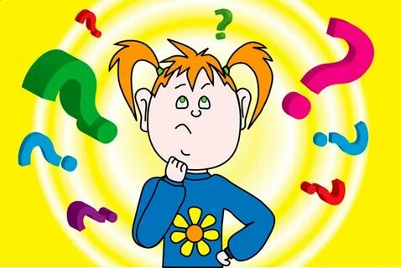

1. Ребенка следует учить сознательно отгадывать загадки, понимать их содержание, искать пути решения, а также объяснять и доказывать правильность ответа.
2. Чтобы отгадать загадку, ребенку нужно выявить все признаки предмета или явления, сопоставить их между собой. Чем больше признаков будет выявлено в загадке, тем легче сопоставить и объединить эти признаки, установить между ними возможные связи и определить отгадку. Если ребенку трудно отгадать загадку, не спешите сообщать разгадку. Дайте время подумать, иначе интерес к ним угаснет.
3. Нужно объяснять ребенку, что в загадке важно все, нельзя пропускать ни одного слова. После того, как ребенок правильно отгадает загадку, надо выяснить, как он это сделал, почему именно так решил. Такие вопросы учат малыша рассуждать, объяснять ход своих мыслей.

**Для 3-4 лет**

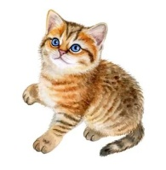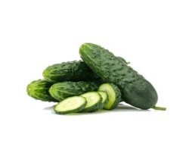

На грядке зеленые, Мягкие лапки,

А в банке соленые. А в лапках царапки.

(огрурцы) (кошка)

В шкурке желтой, Прыг-скок, прыг-скок,

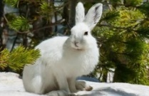Кислый он Длинные уши,

Называется… Белый бок.

(лимон) (заяц)

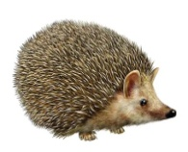**Для 4-5 лет**

На спине иголки,

Длинные и колкие.

А свернется он в клубок –

Нет ни головы, ни ног.

(еж)

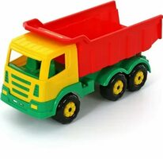Не летает, не жужжит, С неба падают зимою

Жук по улице бежит. И кружатся над землею

И горят в глазах жука Легкие пушинки, белые …

Два блестящих огонька. (снежинки)

(машина)

**Для 5-6 лет**

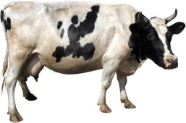

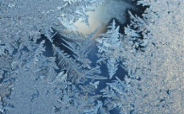Без рук, без ног, Сама пестрая,

А рисовать умеет. Ест зеленое,

(мороз) Дает белое.

(корова)

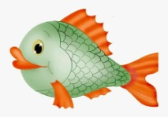В воде она живет – Бьют его рукой и палкой,

Нет клюва, а клюет. Никому его не жалко.

Блещет в речке чистой А за что беднягу бьют?

Спинкой серебристой. А за то, что он надут.

(рыбка) (мяч)

**Для 6-7 лет**

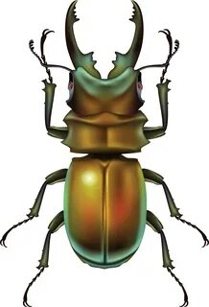

Черен, а не ворон, Всегда во рту,

Рогат, а не бык, А не проглотишь.

С крыльями, а не птица. (язык)

(жук)

В снежном поле по дороге Хоть у нас четыре ножки -

Мчится конь мой одноногий. Мы не мышки и не кошки.

И на много-много лет Хоть мы все имеем спинки -

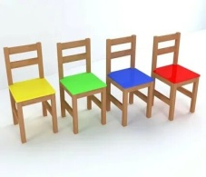Оставляет черный след. Мы не овцы и не свинки.

(карандаш) Мы не кони, хоть на нас

Вы садитесь много раз.

(стулья)

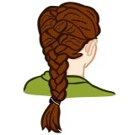Ношу их много лет, Два братца живут через дорогу,

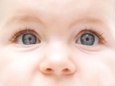А счету им не знаю. А друг друга не видят.

(волосы) (глаза)

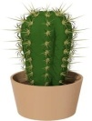На окошке, а не кошка. Без крыльев по небу летает,

Не еж, а в руки не возьмешь. Расплачется и пропадает.

(кактус) (туча)